RSV – Sistema de Reservas y Clientes

Le presentamos El Sistema RSV, una herramienta muy simple de usar y útil para el manejo de Reservas y Clientes de su negocio.

Características:

- Registro de Clientes. El Sistema nos brinda la posibilidad de llevar el registro de nuestros Clientes con una ficha muy completa en cuanto a sus datos. De esta manera sabremos por ejemplo la forma habitual de pago, descuentos, más todos los datos personales habituales.
Brindamos la posibilidad de Exportar a Excel su lista de Clientes en forma Completa (funcionalidad agregada a pedido de nuestros Clientes).

- Registro de Reservas. Una forma muy útil de agendar una cita, especificando día, hora y una variedad opcional de campos muy útil. Contando con la posibilidad de realizar filtros por día. También incorporamos la posibilidad de Exportar a Excel su lista de Reservas.

- Manual interactivo por ventana. Cada ventana del Sistema mostrará la ayuda de su funcionamiento. De esta manera no se abrirá un manual pesado, que pocas veces sirve de guía.

- Posibilidad de ver sus registros en una planilla de Excel. Esta funcionalidad sirve para los Clientes como las Reservas. De esta manera no dependerá 100% del Sistema para manipular los datos.

- Sistema muy intuitivo y fácil de utilizar, vea a continuación las imágenes:

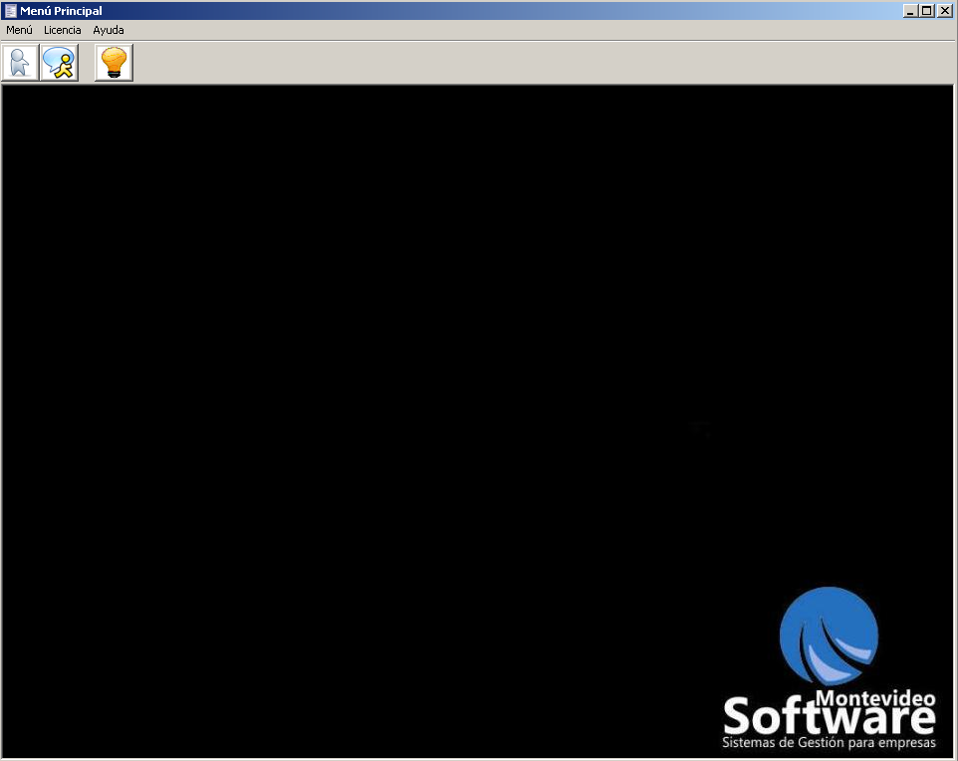
Menú Principal

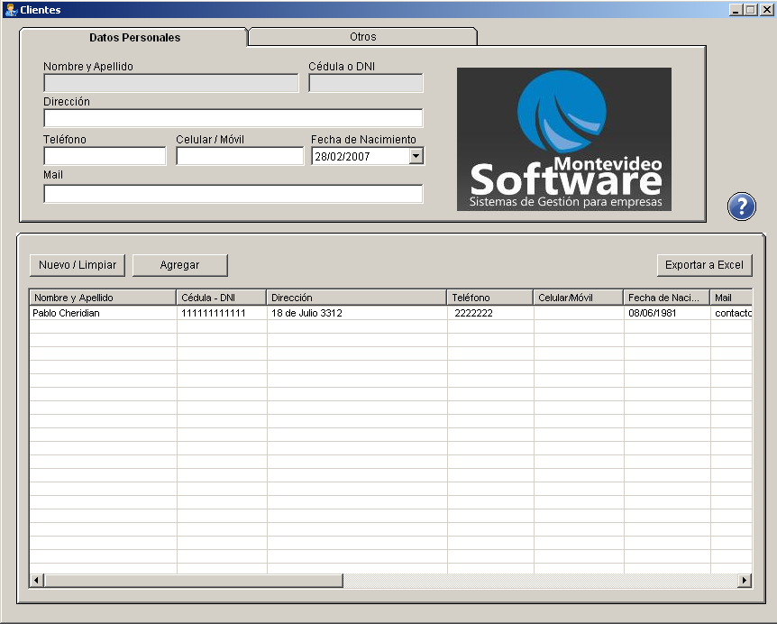
Clientes. Datos personales

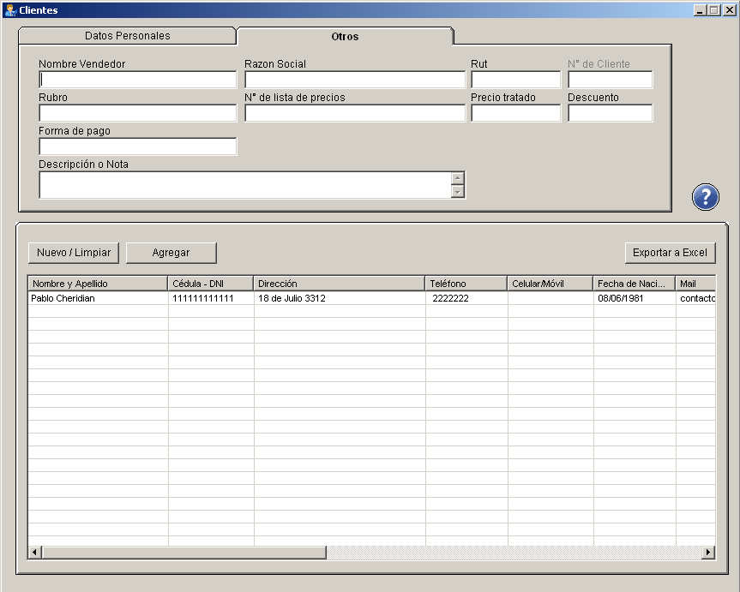
Clientes. Otros

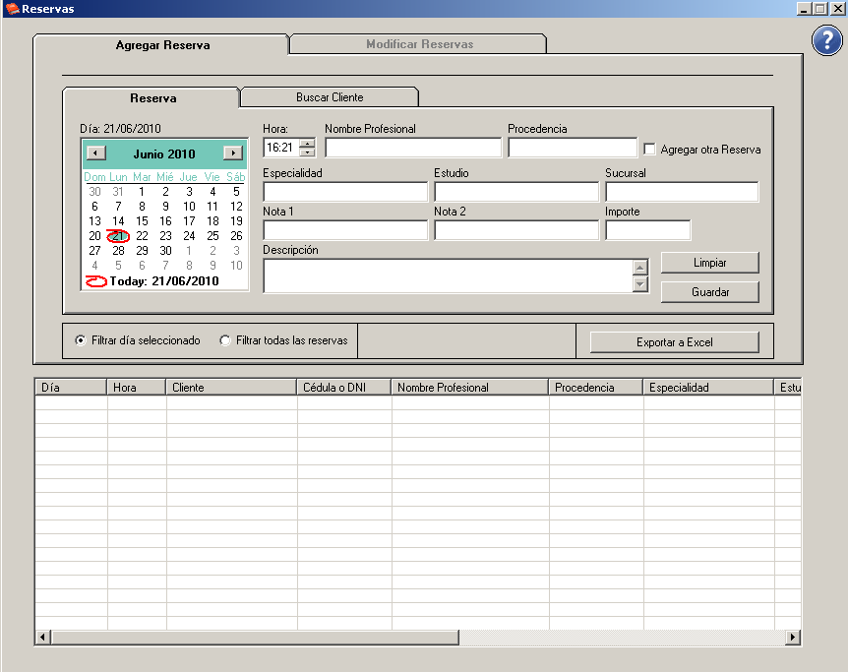
Reservas

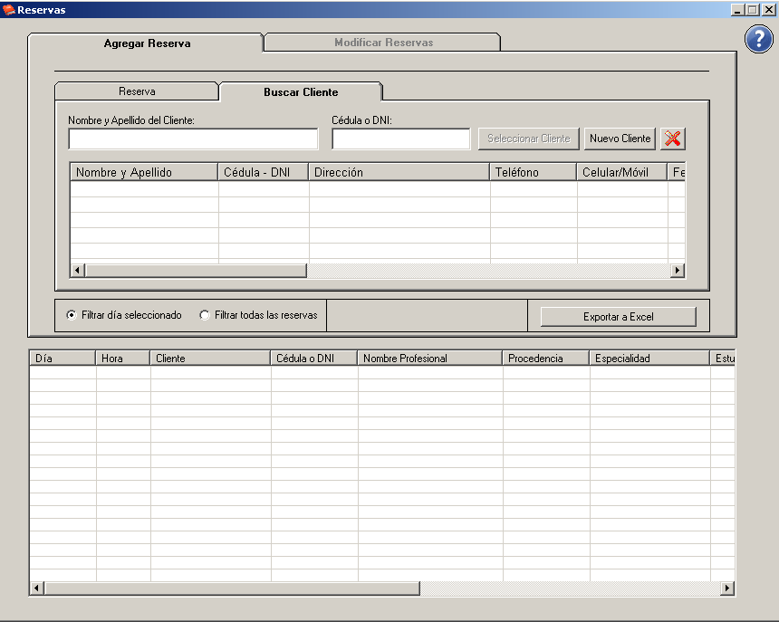
Reservas. Buscar Cliente

Descargue gratuitamente el Demo (Click aquí) para poder utilizarlo y comprobar su eficiencia (link de descarga). La versión Demo caducará aprox. en 5 días. Luego deberá abonar la licencia, su precio promocional es de solo 97 dólares americanos (solo se abona una sola vez, el Sistema nunca caducará). Por más información no dude en contactarnos: contacto@montevideosoftware.com

